Wirte by stream

2010-06-12

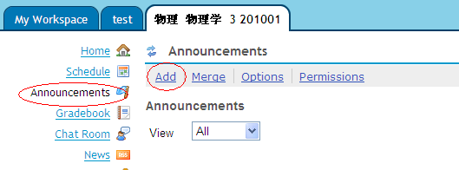

选择 “add” 进入新增 通知页面 如下：

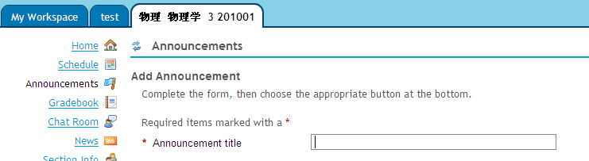

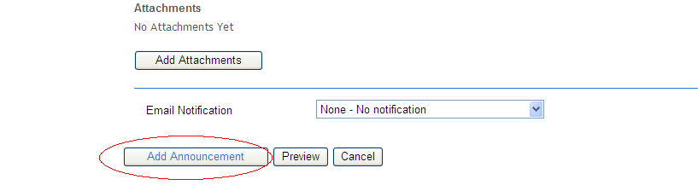

填好基本信息后 选择 add announcement ,此时 后台控制器 AnnouncementAction.java

从页面源代码知道 控制器中处理方法为 doPost.

/**

* Action is to use when doPost requested, corresponding to chef_announcements-revise or -preview "eventSubmit_doPost"

*/

**public** **void** doPost(RunData rundata, Context context)

{

postOrSaveDraft(rundata, context, **true**);

} // doPost

实际上 是 调用了 postOrSaveDraft方法。此方法的目的就是 获取 页面的输入数据，

并通过 AnnouncementChannel. commitMessage 方法将数据写入数据库。

再说一下页面的请求响应方式。页面所有的操作都是 经过 一个隐藏的 button(名字为 option) 转发的，所以控制器中实际上先 调用 doAnnouncement_form 方法，根据不同的

Option 去执行相应的操作。

下面分析最核心的 commitMessage 方法。

Announcement 的服务类 是 announcementService.java

它的实例类是 DbAnnouncementService.java

DbAnnouncementService.java 继承自 BaseAnnouncementService.java

AnnouncementChannel 实际上就是 调用了 BaseAnnouncementService.java

中的 getAnnouncementChannel()方法获得的。深入跟踪下去 发现

实际上是通过 BaseMessageService.java 的 findChannel()方法 调用

BaseDbDoubleStorage.java 里面 getContainer() 方法 返回的一个Entity对象。

public interface MessageChannel extends Entity

public interface AnnouncementChannel extends MessageChannel

上面的2个相关接口的声明。

返回的Entity实际上是 BaseAnnouncementChannelEdit.java 的实例

仔细看 BaseDbDoubleStorage.java 的 getContainer()方法，实际上是

调用了 readContainer()方法。

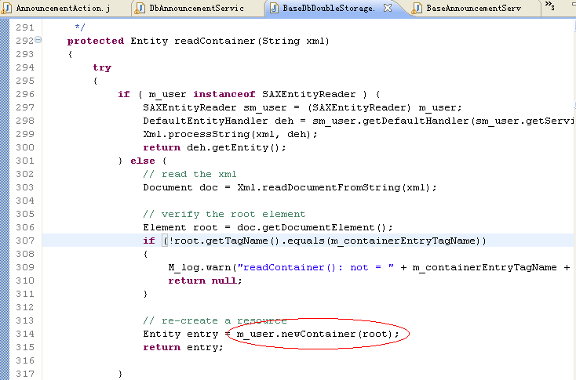

而 readContainer()方法 内部则是调用了 m_user.newContainer() 方法。m_user 是 StorageUser 对象，通过外部传入。经跟踪发现

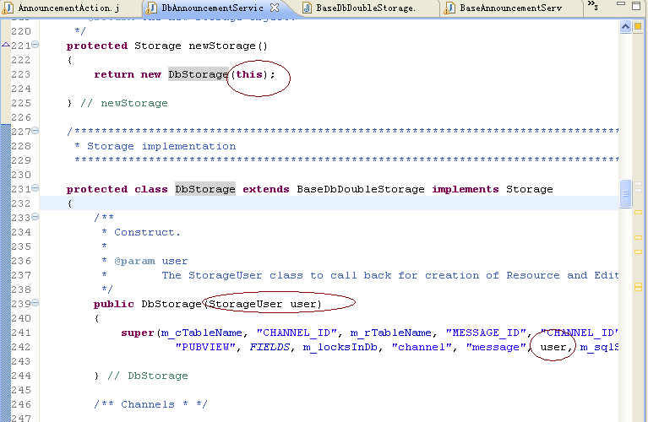

M_user 就是 DbAnnouncementService对象类。

NewContainer() 方法则是在 父类 BaseAnnouncementService.java 调用的。

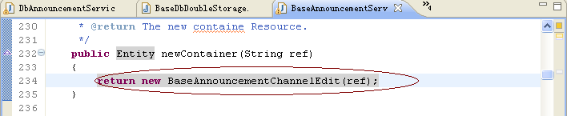

注意的是 commitMessage方法是在BaseAnnouncementChannelEdit.java的父类 BaseMessageChannelEdit.java中执行的，BaseMessageChannelEdit.java 继承了

MessageChannelEdit 接口。

**public** **interface** MessageChannelEdit **extends** MessageChannel, Edit

{

}

很明显，AnnouncementChannel. commitMessage 方法 最终执行的方法是

BaseMessageChannelEdit.java 的

commitMessage(MessageEdit edit, int priority, String invokee)方法

里面有下面一行代码：

// complete the edit

m_storage.commitMessage(**this**, edit);

因此可以看出 commitMessage 方法实际上就是 BaseDbDoubleStorage.java 里的 commitResource 方法，这个可以在 DbAnnouncementService.java 里

继承了 BaseDbDoubleStorage.java 的内部类 DbStorage里的

**public** **void** commitMessage(MessageChannel channel, MessageEdit edit)

{

**super**.commitResource(channel, edit);

}

得到验证。

commitResourse()方法 就是把 以xml形式存在的从页面获取到的数据写入数据库。而真正执行写入操作的是 数据库操作类 BasicSqlService.java中的相关方法。